请扫下面二维码填写个人信息，以便学校及时通知面试事宜。因个人信息填写错误未接到通知者，不再另行通知。

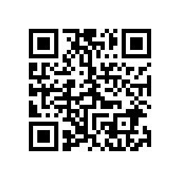

（发送资料后，请扫码填写报名信息）